** 生活用电（单元真题训练）（原卷版）**

**一、选择题**

1.**（2020·衡阳）**学习家庭电路相关知识后，小明对如图所示设计的家庭电路的认识正确的是（　　）。

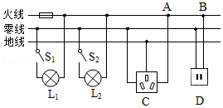

A．图中两只灯与其对应控制开关的连接都是正确的；

B．使用洗衣机时应选择插座C；

C．灯L1、L2是串联的；

D．如图中AB之间发生断路，则用试电笔检查插座C的各个插孔，试电笔的氖管都不发光

2.**（2019·湖州）**如图所示家庭电路中的某一部分，电工师傅按下面的顺序进行检测：①闭合*S*1，灯*L*1亮；②断开*S*1，闭合*S*2，灯*L*2不亮；③再用测电笔测*a*、*b*、*c*、*d*四个接线点，发现只有在*c*点氖管不发光。若电路中只有一处故障，则是（ ）。

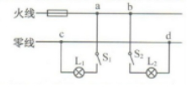

A.灯C:\Users\ADMINI~1\AppData\Local\Temp\ksohtml5880\wps17.jpg短路；B.灯C:\Users\ADMINI~1\AppData\Local\Temp\ksohtml5880\wps20.png所在支路开路；C.c、d两点间开路；D.c点左侧的零线开路

3.**（2020·哈尔滨）**下列图中不符合安全用电原则的是（　　）。

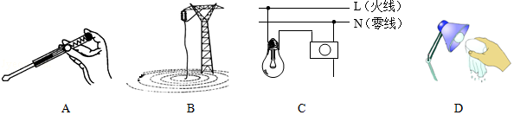

A．使用验电笔时，手应接触笔后端的金属部分

B．人应远离断线后落地的高压线

C．电灯的开关应接在零线上

D．不用湿布擦拭正在工作的电灯

4.**（2020·四川甘孜州）**下列关于家庭电路及安全用电的说法，正确的是（　　）。

A. 家庭电路中，控制电灯的开关应该接在零线上；

B. 电路中出现“跳闸”现象，一定是短路引起的；

C. 用试电笔检查电路时，手指要按住金属笔卡；

D. 为防止烧坏保险丝，将保险丝用铁丝替换

5．**（2020·哈尔滨）**关于厨房中的情景说法不正确的是（　　）。

A．菜刀磨得锋利是为了增大压力；

B．为了安全，使用有金属外壳的电水壶时，要用三脚插头插入三孔插座；

C．用燃气灶烧水时，通过热传递的方式改变了水的内能；

D．在汤中放盐，整锅汤都有咸味，是由于分子的无规则运动

6.**（2020·北京）**关于家庭电路和安全用电，下列说法正确是（　　）。

A. 电能表是测量消耗电能的仪表；

B. 家庭电路中的电冰箱和空调是串联的；

C. 用电器电线的绝缘皮破损了仍能继续使用；

D. 导致家庭电路中电流过大的原因一定是短路

7.**（2020·贵州黔南）**关于家庭电路及安全用电，下列说法正确的是（　　）。

A. 家庭电路中，控制各个灯具的开关都应安装在火线上；

B. 试电笔是用来测试物体是带正电还是带负电的；

C. 低于220V的电压对人体都是安全的；

D. 电器设备起火，用水直接灭火

8.**（2020·四川成都A）**关于家庭电路和安全用电，下列说法正确的是（　　）。

A. 使用验电笔时不能接触笔尾的金属体；

B. 电灯开关安装在零线上；

C. 空气开关跳闸一定是短路引起的；

D. 更换灯泡应先断开开关

9.**（2020·山东滨州）**关于家庭电路和安全用电的说法中，正确的是（　　）。

A. 使用试电笔时，人体必须接触笔尖金属体；

B. 控制灯泡的开关要接在零线和灯泡之间；

C. 家庭电路中电流过大的原因一定是发生短路；

D. 在生活中要做到：不接触低压带电体，不靠近高压带电体

10.**（2019菏泽）**下列各项操作中，不符合安全用电原则的是（ ）。

|  |
| --- |
| A．更换电灯泡时，要断开电源开关 |
| B．使用验电笔时，手要接触验电笔后端的金属部分 |
| C．在家庭电路的前端安装空气开关 |
| D．电器电线绝缘皮破损了，仍然继续使用 |

11.**（2019·岳阳）**下列做法符合安全用电要求的是（ ）。

|  |
| --- |
| A．开关接在用电器和零线之间； |
| B．用正在充电的手机玩游戏； |
| C．电冰箱的金属外壳未接地； |
| D．切断电源后，再进行电路维修 |

12．**（2020·临沂）**“珍爱生命，注意安全”是每个公民应具备的安全意识。关于安全用电，下列做法正确的是（　　）.

A．将开关连接在零线上； B．带电维修家庭电路；

C．将三脚插头改为两脚插头；D．远离高压带电体

13.**（2018•绍兴）**下列有关家庭电路的说法正确的是（ ）。

A．家庭电路中的插座应与用电器串联；B．家庭电路的电压对于人体是安全的；

C．测电笔可以辨别零线与地线； D．电能表用来测量用户消耗的电能

14.**（2018•聊城）**如图是常用的带有多插孔的插排。小明家插排的指示灯已经损坏，但闭合开关后插孔上连接的用电器仍可以正常工作。某一天小明家装修时将切割机插入插排，切割机工作时，家中的空气开关出现了“跳闸”现象。则下列说法中正确的是（ ）。

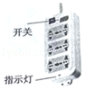

A．插排上的插孔与指示灯是串联关系；B．“跳闸”的原因一定是电路发生了断路；

C．“跳闸”的原因一定是电路发生了短路；D．“跳闸”的原因可能是电路总功率过大

15.**（2018•枣庄）**在生活中，我们有时会遇到以下几种情况，在下述情况中可能引起家庭电路中空气开关跳闸的是（ ）。

（1）电路中增加大功率的用电器；（2）插座中的两个线头相碰；

（3）开关中的两个线头相碰； （4）户外输电线绝缘皮破损。

A．（1）和（2） B．（2）和（3） C．（1）和（3） D．（2）和（4）

16.**（2018•广安）**关于家庭电路和安全用电，下列说法中正确的是（ ）。

A．使用试电笔时，手指不能触碰试电笔上端的金属帽；

B．金属外壳的用电器必须接地；

C．低于220V的电压对人体都是安全的；

D．若空气开关“跳闸”，一定是电路中出现了短路

**二、填空题**

17.**（2018·十堰）**在家庭电路中，各用电器之间是______（选填“串联”或“并联”）连接的。星期天小天在家里正开着空调上网查资料，当妈妈做饭时把电热水壶插头插进插座时，空气开关立刻“跳闸”，小天分析其原因可能是电热水壶插头内部______，也可能是家里电路中用电器总功率______。

18.**（2020·达州）**如图所示是家庭部分电路图，为了安全用电，熔断器应串联接在干路的______（选填“火线”或“零线”）上。小红家的电子式电能表表盘土标有“3600imp/kW·h”的字样（imp表示电能表指示灯闪烁次数），在该电路中，只让L1单独工作5min，电能表指示灯闪烁30次，则L1的实际功率是______W。

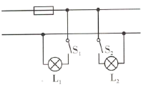

19.**（2020·宜昌）**使用试电笔时，手应该触碰_____（选填“笔尖”或“笔尾”）金属体，当试电笔的氖管发出红光时，说明试电笔接触的是_____线｡

**三、作图题**

20.**（2020·四川雅安）**请将图中的插座、电灯和开关接人家庭电路中（要求∶开关只控制电灯）。

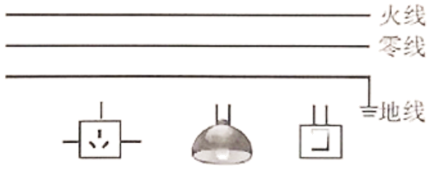

21．**（2020·四川遂宁）**根据安全用电原则将图中的灯泡和开关连入照明电路。

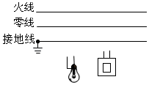

22．**（2020•岳阳）**请用笔画线代替导线，按安全用电要求将开关、灯泡接入家庭电路（开关控制灯泡）。

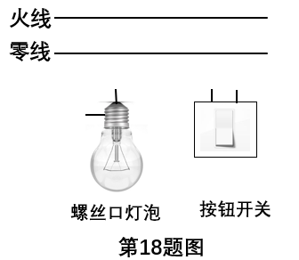

23.**（2020·天津）**如图所示为部分家庭电路示意图，其中电器元件连接错误的是______（填标号）。

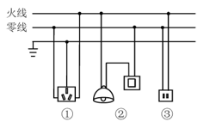

24．**（ 2020·南充）**请画出用开关控制灯泡的电路。

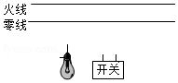

25.**（2020·广元）用**笔画线表示导线，将图中的开关、电灯正确接入家庭电路中。

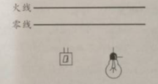

26．**（2020·咸宁）**如图所示，楼梯有一电灯受控于两个开关，光线较暗且有声响时灯才亮。其中“光控开关”在光线较暗时自动闭合“声拉开关”在有声响时自动闭合，请用铅笔画线代替导线把元件连在电路中。

